Добрый день! Информацию как будет отражаться операция в КУДИР можно посмотреть, если зайти в Поступление по кнопке ДтКт
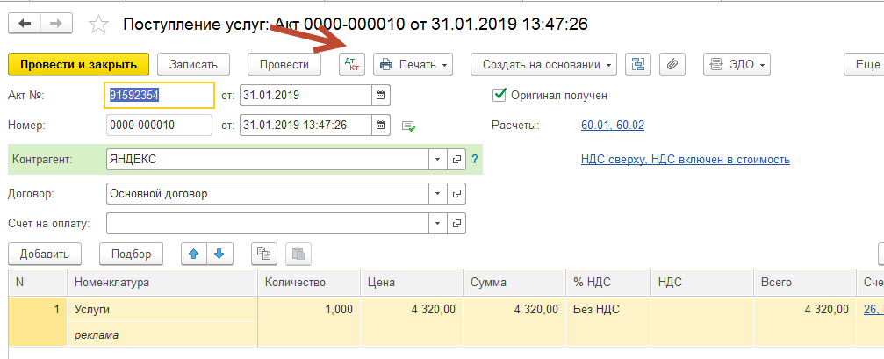
Там на 3-х закладках отражается полная и подробная информация
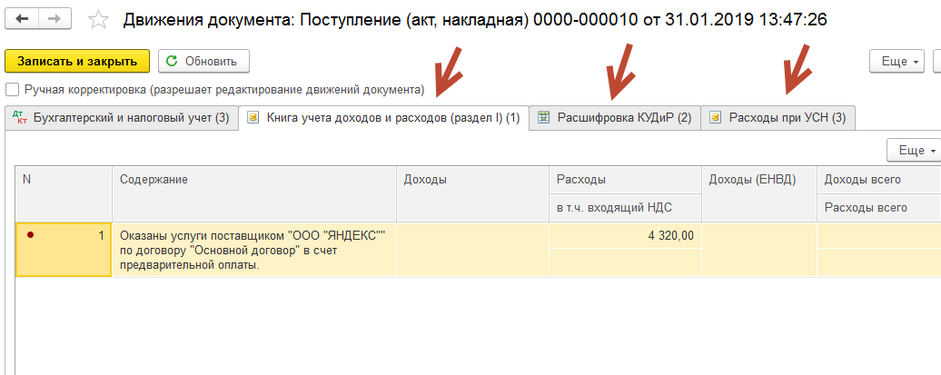
Вот такую запись мы увидим по КУДИР:
